JPictures
Base de donnees
images
Version : |  | JPictures_v1.5
Date de Révision: |  | 28/03/2004
Date
&
Signature
Auteur : Ben el Hiouel Betty
Auteur : Capitani Luc
Auteur : Croiselet Bernard
Auteur : De Stefano Gaetano
Auteur : Pilliez Jean

Informations

Révision
Version  Date | Nom de l’auteur | Sections | Modifications
V1.0  14/02/04 | Ben el Hiouel Betty | Toutes | 1ere version du document
V1.1  29/02/04 | De Stefano Gaetano  Capitani Luc | De 1- Introduction  à  2- Formalisation du besoin | Pages 2 à 12
V1.2  07/03/04 | Ben el Hiouel Betty  Pilliez Jean | 1- et 2-  3-Cahier des charges  8-Informations utiles | Corrections diverses, ajouts + glossaire  Pages 13 à 17  Pages 24 à 25
V1.3  14/03/04 | Croiselet Bernard | 3-Cahier des charges | Description des flux généraux
V1.4  21/03/04 | Croiselet Bernard  De Stefano Gaetano  Betty Ben el Hiouel | De 1- Introduction  à  3.3 Spécifications des données | Révisions et modifications de certains points et description du M.C.D. et du M.L.D.  Sections non abordées dans ce TFE
V1.5  28/03/04 | De Stefano Gaetano | 4.2- Spécifications techniques | Modifications de certains points, spécifications techniques, suppression du chapitre 8 par le point 5.6

Table des matières

0. Informations 2
0.1 Révision 2
0.2 Table des matières 3
1. Introduction 5
1.1 Objectif 5
1.2 Contexte 5
1.3 Destinataires 5
1.4 Documents utiles 5
1.5 Glossaire 6
2. Formalisation du besoin 8
2.1 Description du projet : 8
2.2 Description des fonctionnalités : 8
2.2.1 Gestion des icônes. 8
2.2.2 Améliorer la gestion des images. 10
2.3 Description des flux : 12
2.4 Informations utiles : 12
2.5 Moyens mis en oeuvre : 13
3. Cahier des charges détaillé 14
3.1 Description du projet 14
3.2 Description des fonctionnalités 14
3.3 Description des flux 17
3.4 Story board 18
3.5 Données 18
4. Spécifications techniques 19
4.1 Spécifications logicielles 19
4.1.1 Les règles de nomenclature des fichiers 19
4.1.2 Structure des répertoires 19
4.2 Spécifications des données 22
4.3 Composants systèmes 24
4.4 Architecture matérielle 24
5. Description générale 25
5.1 Objectif 25
5.2 Demandeur 25
5.3 Existant 25
5.4 Description générale 26
5.5 Utilisateurs 26
5.6 Informations utiles 26
5.6.1 Nombre d'utilisateurs 26
5.6.2 Nombre d'administrateurs 26
5.6.3 Volumétrie 26
5.6.4 Sauvegarde 27
5.6.5 Indisponibilité 27
5.6.6 Sécurité 27
6. Description des fonctionnalités 28
6.1 Description de chaque fonctionnalité 28
7. Description des flux 29
7.1 Description de chaque flux 29
8. FONCTIONNALITES 30
8.1 Tests à réaliser 30
8.2 Résultats attendus 30
8.3 Résultats obtenus 30

Introduction

Objectif
Ce document servira de rapport pour définir le "quoi", c'est-à-dire qu'il contiendra les données recueillies et déterminera les traitements demandés par le client.
Toutes les décisions prises, les raisons de leur choix, ainsi que les remarques ou désaccords possibles avec le client seront transcrits dans ce document.

Contexte
Réalisation d'un projet dans le cadre d'un T.F.E. de 5 étudiants, sur base d'un autre projet déjà effectué par une étudiante de ce graduat pour répondre à un projet sous interface graphique.
Pour la réalisation de ce projet, nous apprendrons à travailler en équipe pour l'analyse et à la création de différents modules de programmation devant être développés pour ensuite être regroupés afin d’obtenir le résultat final décrit dans ce document.
A noter que seule la gestion des icônes fera l’objet de ce TFE. La gestion des images étant réservée au TFE 2003 – 2004.
Nous utiliserons donc un caractère grisé italique pour attirer l’attention sur les points abordés dans ce TFE mais non développés en profondeur, à savoir les images.

Destinataires
Ce document est destiné dans un premier temps aux programmeurs et au client, ensuite à l'équipe pédagogique.

Documents utiles
Liste des documents qui ont servis à la réalisation de ce projet.

Titre | Référence | Version
Travail de départ de l'étudiante Dobrila Stupar. | Numéro 1 | 1.0

Glossaire
Tableau décrivant le vocabulaire particulier utilisé.

Abréviation | Description
SABAM
TIFF | Tagged Image File Format .  Format de fichier image très répandu pour des applications professionnelles sur les systèmes PC et Macintosh. Le standard TIFF a été défini par Microsoft, Hewlett Packard et Aldus. Les fichiers graphiques au TIFF portent généralement l'extension .TIF.  Le format TIFF, conçu à l'origine par la compagnie Aldus est un format matriciel. Conçu au départ pour n'accepter que les images en RGB, ce format permet de coder des images CYMK. Ainsi une image CYMK enregistrée en format TIFF peut être placée dans un logiciel de mise en pages et être envoyée à l'impression sans perte de qualité au niveau de l'image, compte tenu de sa résolution d'origine. Le format TIFF offre l'avantage d'occuper moins d'espace disque, grâce à son propre algorithme de compression appelé LZW.
JPEG | Joint Photographic Experts Group.  Format de fichier image, reconnu par les navigateurs Web. Elles peuvent être plus ou moins compressées (plus le taux de compression est élevé, plus l’image se dégrade). Le format JPEG convient aux photographies et aux dessins avec beaucoup de détails et de variations de couleurs. Le taux de compression peut atteindre un facteur cent. JPEG est un format Open Source, contrairement au GIF qui est propriétaire
GIF | GIF Graphics Interchange Format.  CompuServe a développé ce format au début des années 1980 pour accélérer le transfert des images sur un réseau informatique. Les images GIF comportent jusqu’à 256 couleurs indexées. Si on réduit la taille de la palette, par exemple à 64 couleurs (profondeur de bits passant de 8 à 5 bits), on réduit d’autant la taille de l’image. Les images GIF conviennent aux logos, aux typographies et aux dessins schématiques. Elles sont compressées avec l’algorithme LZW, ce qui divise souvent par quatre leur taille initiale. Le format GIF est sous licence d´Unisys.
LZW | Lempel Ziv Welch.  Algorithme de compression qui ne détériore pas les données compressées (par opposition au format JPEG). Sur Internet, les fichiers à télécharger sont compressés avec LZW (notamment les fichiers ZIP voir WinZIP).
Format matriciel | Une image en format matriciel est constituée d'une matrice de points dont les unités appelées pixels ont une dimension donnée. Un changement d'échelle, une déformation et autres transformations affectent grandement ce type d'image. Afin d'avoir une image de qualité, il faut s'assurer d'avoir la résolution optimale selon l'usage que l'on veut faire de cette image. Ainsi la résolution d'un moniteur est de 72 dpi. Par comparaison, les imprimantes à jet d'encre et laser de type courant ont des résolutions allant de 300 dpi à 600 dpi et parfois même jusqu'à 1200 dpi. L'impression d'un quotidien sur des presses rotatives se fait généralement autour de 1000 dpi, tandis que l'impression d'un magazine couleurs sur une presse Offset tourne autour de 3000 dpi.
RGB | Red Green Blue  Les trois couleurs de base en provenance du monde du vidéo et de la télévision: Red (Rouge), Green (Vert) et Blue (Bleu). Le mélange des couleurs est alors obtenu par l'augmentation ou la diminution de la lumière du spectre visible. Ainsi, la couleur blanche est obtenue lorsque les trois couleurs de base ont une intensité de 100%, alors que le noir résulte de l'absence de lumière.
CMYK | Les quatre couleurs utilisées dans le processus d'impression couleur, à savoir Cyan, Magenta, Yellow (Jaune) et Black (Noir).
Résolution | La résolution indique le niveau de qualité de l'image. Plus la résolution est élevée, meilleure sera la qualité de l'image. Dans le monde Macintosh, la résolution d'une image s'exprime en dpi. Ainsi une image offrant une résolution de 300 dpi contiendra plus d'information et sera d'une meilleure qualité qu'une image offerte en résolution d'écran soit 72 dpi. Du côté des IBM/Compatibles, la résolution d'une image s'exprime par la taille en pixels de l'image. Ainsi une image 2 072 X 1 024 pixels sera plus détaillée et de meilleure qualité qu'une image d'une taille de 640 X 480 pixels.
dpi | dot per inch ou point par pouce  Unité de mesure de la résolution d'une image.
pixels | Le pixel (d'une contraction des mots Picture Element) constitue la plus petite entité d'une image. Généralement sous forme de carré, il constitue la base de l'information graphique.
FDB | Formalisation Du Besoin
CCD | Cahier des Charges Détaillé
thème | Classement des icônes selon un regroupement d’idées (ex: jeunes, voitures, ...)  Illustration:  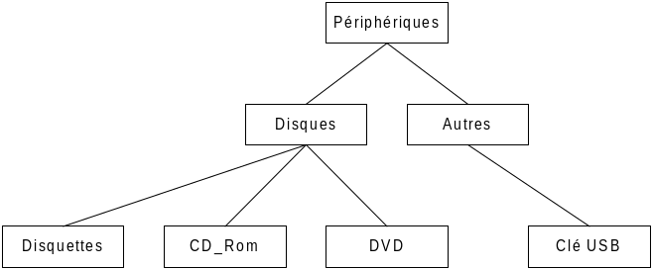
Fonction | Classement des icônes selon un regroupement par utilité informatique au sein d’une application (sauver, poster, ouvrir, email, …)
Catégorie | Classement des images selon un regroupement d’idées (montagne, plage)  Illustrations:  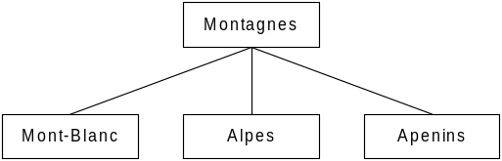
Checksum | Somme de contrôles. Utilisée pour contrôler l'intégrité d'un fichier ou d'un bloc de données, en faisant la somme des octets qui le composent.

Formalisation du besoin

Description du projet :
L’objectif du projet est d'améliorer une application existante créée par une étudiante pour le projet sous interface graphique. Son idée étant très large et impossible à réaliser dans les temps requis, il reste encore beaucoup de fonctionnalités à créer. Cette application permettra la gestion d’une collection d’icônes et d’images pouvant être réutilisées à de multiples reprises lors de la création de sites internet. Celle-ci offrira un ensemble de fonctionnalités en vue de faciliter le travail du concepteur de sites, que ce soit au niveau de la recherche, du classement ou encore de liens vers d’autres applications permettant la modification d’images.

Description des fonctionnalités :
Tout d'abord, la cliente désire avoir une gestion d'icônes, qui n'était ni développée, ni initialisée dans la version d'origine.

De plus, elle désire améliorer la gestion des images et y intégrer un module de droits d'auteur.

Gestion des icônes.

Chargement et acquisition des icônes.
L'acquisition des icônes se fera via l'application uniquement sous forme digitale, c'est-à-dire par disquette, cd-Rom, etc... mais pas par scanner.
Il n'y a pas de pré-visualisation avant l'enregistrement d'une icône. Elles seront obligatoirement classées par thème et par fonction avant de les enregistrer.
L'auteur n'est pas renseigné pour les icônes.
Le chargement de toutes icônes se fera en évitant les doublons.

Traitement des icônes.
La visualisation des icônes se fera dans le format natif fournit avec une possibilité d'agrandissement et de rétrécissement avec une limite qui est encore à déterminer.
Il devra être possible de sélectionner et d'enregistrer les icônes de manière groupée ou individuelle sous le format d'origine ou autre (GIF ou JPEG). Les GIF animés ne seront pas gérés par l'application.

L'utilisateur pourra ajouter, modifier ou supprimer les attributs d'une icône à savoir : nom, type, classement, ...
L’attribut taille sur disque ne sera pas modifiable.
La modification d'une icône sera possible, lors d'un double clique sur celui-ci, par l'appel automatique à une application externe liée (non développée dans le cadre du projet ).
La suppression d’une icône se fera avec un message de confirmation. L’icône sera supprimée définitivement et physiquement sur disque.

Exploitation des icônes.
Les icônes peuvent appartenir à un ou plusieurs thèmes, et à une seule fonction.
Les thèmes sont organisés en structure pyramidale.
Fonctions et thèmes auront une structure en classification croisée.
Exemple explicatif :

Humour |  | Société |  | Fonction
Smiley | Gags | Maison | Industrie
S001_Email.gif | F002_gem.gif | S001_lettre.jpeg | S001_boite.gif | Email
S002_back.gif | Rap_back.gif | Backhome.gif | Backboss.gif | Back
Humour, société : Thème
Smiley, gags : Thème dépendant de humour
Maison, Industrie : Thème dépendant de société
Les règles de suppression permettront la suppression groupée ou non des thèmes, fonctions et icônes.
Recherche par combinaison d'attributs. Impression à prévoir.
Nous nous engageons à répondre aux critères décris, l'exception de toutes autres fonctionnalités non décrites ci-dessus.

Améliorer la gestion des images.

Chargement d’images

L’application permettra le chargement d’images grâce aux différents supports de données utilisés lors de transfert de fichiers informatiques (disquettes, cd-rom, dvd, HD…), ainsi que par le réseau et par e-mail. Le chargement par scanner ou par Internet n’est pas demandé. Une arborescence devra donc permettre le choix de la source de données et permettre la sélection d’images dans les formats autorisés par l’application, c’est à dire TIFF et JPG.

Ce chargement peut se faire individuellement ou par groupe constitué de maximum quinze images. Lors d’un tel chargement, une liste des images sera proposée sous forme miniature et permettra aussi d’ajouter les attributs liés à chaque image (auteur et catégorie). L’assignation de plusieurs catégories à une même image doit aussi être possible.

De plus, une fonction de ‘recherche intelligente’ doit permettre la détection éventuelle d’une image préexistante lors d’un chargement, afin d’éviter la multiplication de la même information dans la base de données. Cette recherche se basera sur la taille du fichier, sur son format (extension), ainsi que sur les mots clés constituant le nom de fichier et pourra ainsi les comparer avec les images existantes afin de proposer les éventuelles correspondances à l’utilisateur.

Gestion des images

La gestion des images est répartie au travers des différentes fonctionnalités de l’application. La création se fait lors du chargement, la modification par le lien à d’autres applications.

Au niveau de la suppression, les images pourront être supprimées individuellement après confirmation de l’utilisateur, en sachant que si l’image appartient à plusieurs catégories, cette dernière ne sera supprimée que dans la catégorie correspondante.

Recherche d’image

La recherche sera effectuée sur base des attributs de l’image : type, poids, taille en pixels, nom et extension, selon des critères de classement : auteur et catégorie. Ces critères de sélection pourront être cumulés les uns aux autres afin d’affiner la recherche.

Prévisualisation et visualisation d’images
Lors de l’affichage du résultat d’une recherche d’images, celles-ci doivent être affichées et pré-visualisées par l’intermédiaire de vignettes afin d’améliorer la clarté du résultat ainsi que les performances de l’application.
Lors du choix d’une image pré-visualisée, celle-ci doit pouvoir être affichée dans son format et sa taille initiale avec ses attributs. Cette image peut ensuite être modifiée par le biais d’une application externe.

Gestion des auteurs
La création et la modification d’auteurs se feront en vérifiant l’existence préalable de ceux-ci. Si un auteur existe déjà, l’utilisateur en sera informé afin de prendre la décision de mettre à jour ou non les informations liées.
Lors de la suppression d’un auteur, toutes les images liées à cet auteur doivent être supprimées, en sachant qu’aucune image ne peut avoir d’attributs incohérents. Une liste permettra donc de prendre connaissance des images liées, avant la suppression définitive des images et de l’auteur.

Gestion des catégories
Une image peut faire partie de plusieurs catégories, cette catégorie peut se subdiviser au maximum en une seule sous-catégorie.
La création et la modification de catégories se feront en vérifiant l’existence préalable de celles-ci. Si une catégorie existe déjà, l’utilisateur en sera informé afin de prendre la décision de mettre à jour ou non les informations liées. La création devra aussi permettre de créer la catégorie en tant que sous catégorie ou catégorie principale.
Lors de la suppression d’une catégorie principale, les sous catégories devront aussi être supprimées après confirmation. Toutes les images liées devront alors être soit supprimées, soit déplacées vers une autre catégorie. Le choix devra donc être proposé avec une liste des catégories de destination éventuelle en cas de copie.

Gestion des impressions
L’impression n’est applicable que pour les listes de thèmes de la base de données images et icônes. Aucune image ou icône ne peut être imprimée.

Liens vers d’autres applications
La modification d’image doit être réalisée par l’intermédiaire de logiciels externes à l’application. Un lien doit donc être prévu à cet effet.
Nous nous engageons à répondre aux critères décris, l'exception de toutes autres fonctionnalités non décrites ci-dessus.

Description des flux :
Un lien entre l’application et des logiciels permettant la modification d’images doit être réalisable au travers d’une fonctionnalité prévue à cet effet. L’image concernée pourra alors être traitée et sauvegardée dans le système avec ses modifications.

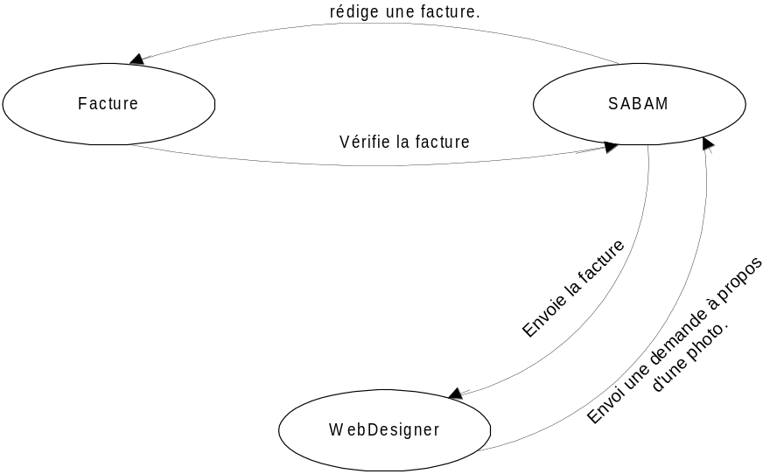

Informations utiles :
Le nombre d’utilisateurs ayant accès à l’application peut varier selon les besoins. Le modèle client serveur ne sera donc pas d’application. Nous sommes en présence d’une application monoposte – multi utilisateurs.
L’administrateur possède tous les droits et aura donc accès à toutes les fonctionnalités. Il n’y aura pas de login mais un mot de passe devra être entré pour accéder à toutes ces fonctionnalités.
Les autres utilisateurs possèdent des droits limités : visualisation et export. Aucune possibilité de modification, suppression ou chargement d’icônes.

Moyens mis en oeuvre :
Lors d'une première approche avec le client, celui-ci disposerait d'un budget de 30.000 Euros. Si nécessaire, celui-ci pourrait peut-être disposer de fonds supplémentaires à négocier.
Au niveau de l'équipe de réalisation du projet, nous disposons d'un chef de projet, 5 analystes fonctionnels, 5 analystes programmeurs et 5 programmeurs avec une possibilité de recours à une personne extérieure en tant que consultante.

Cahier des charges détaillé

Description du projet
    - Modules des icônes
2 modules seront développés pour la gestion des icônes :
- Module de chargement
- Module de traitement et d’exploitation

    - Modules des images
4 modules seront développés pour la gestion des images :
- Module de chargement
- Module de gestion des images
- Module de gestion des auteurs
- Module de gestion des catégories

Description des fonctionnalités
    - Règles de gestion des icônes
- Règles appliquées au module de chargement :
Les entrées et sorties d’icônes se font uniquement via support numérique (cd, disquette, etc...)
Pas de chargements multiples : une seule icône sera chargée à la fois et sera obligatoirement classée dans un thème et une fonction qui devront avoir été créés préalablement.
A noter que ces chargements se font de manière "intelligente" : possibilité de renommer une icône si le nom existe déjà dans la base de données.
L’icône sera chargée avec ses attributs et son checksum.
Lors de son chargement, une recherche sera effectuée sur toutes les icônes ayant la même taille sur disque ainsi qu’un checksum identique. Dans ce cas-là, les icônes trouvées seront comparées bit à bit et si une correspondance est trouvée, l’icône sera interdite au chargement avec un message d’erreur explicite.
La modification de l'attribut nom sera prévue.
- Règles appliquées à la recherche d’icône
La recherche d’icônes se fait par fonction, thème ou nom.
Une liste d’icônes sera affichée en format 100%.
- Règles appliquées au classement des icônes
Une icône pourra appartenir à plusieurs thèmes mais appartiendra à une fonction.
Les thèmes seront agencés selon une structure pyramidale. C’est à dire que chaque thème pourra contenir des sous thèmes. Un sous-thème ne peut appartenir qu’à un seul thème.
Les fonctions seront créées indépendamment sans structure hiérarchique ou de regroupement.
L'utilisateur pourra faire des regroupements par thème, ce qui implique la création, modification et suppression de ceux-ci.
La création et/ou le regroupement des sous-thèmes ne pourront se faire que si le thème père est vide d’icônes.
- Règles appliquées à la suppression d’icône, de thème et fonction
Les suppressions d’icônes se feront de manière individuelle et par l’administrateur. Aucune suppression groupée par sélection n’est possible.
La suppression dans le classement se fera selon plusieurs possibilités :
- Suppression d’une icône après sélection de celle-ci,
- Suppression d’un thème : le thème sera supprimé complètement ainsi que les icônes qu’il contient.(Chaque icône sera supprimée comme décrit dans le traitement de suppression de l’icône).
- Déclassement d’un thème : Le thème sera supprimé mais pas les icônes qu’il contient. Celles-ci resteront classées dans les autres thèmes. Si une icône n’appartient plus à aucun thème, un message annulera le déclassement, invitant l’utilisateur à reclasser l’icône avant la suppression de son dernier thème.
La suppression de thèmes contenant des sous-thèmes est interdite.
La suppression des fonctions suivra les mêmes règles que les thèmes.
- Règles appliquées à l’impression des icônes
Il sera possible de faire une impression des thèmes, familles et fonction via des choix paramétrables identiques aux critères de recherche. Pas d’impression d’icônes.

    - Règles de gestion des images
- Règles appliquées au module de chargement :
Les entrées et sorties d’images se font uniquement via support numérique (cd, disquette, etc...)
Deux types de chargement sont possibles :
¤ individuel : une seule image est chargée à partir d’un support numérique
¤ groupé : plusieurs images peuvent être chargées en même temps
Ces images seront chaque fois classées dans une catégorie.
Lors de son chargement, une vignette sera généré en parallèle pour accélérer les recherches et prévisualisation. Leur dimension sera définie par un minimum et maximum dans la hauteur et la largeur
Comme pour les icônes, une recherche sera effectuée afin d’éviter les doublons.
- Règles appliquées au module de gestion des images :
La recherche des images se fait par auteur, catégorie/sous catégorie ou attribut.
La prévisualisation se fait à l’aide d’une vignette affichant la taille et le poids. Pas de zoom prévu.
La visualisation se fera image par image et affichage de tous les attributs.
La modification avec programme externe ne se fera pas avec ajout
La modification des attributs noms sera prévue
Chaque image pourra être liée à un auteur et à plusieurs catégories.
Une impression des différentes catégories et auteurs sera prévue. Pas d’impression d’image.
La suppression d’image est possible individuellement. Dans ce cas, deux options seront proposées, la suppression à travers toutes les catégories, l’image sera détruite complètement OU le déclassement, l’image ne fera plus partie d’une catégorie déterminée. Si l’image n’appartient plus à aucune catégorie, un message demandera de reclasser l’image.
- Règles appliquées au module de gestion des auteurs :
Une image peut ne pas avoir d’auteur. Dans ce cas, elle sera classée dans une catégorie nommée « sans auteur ».
Une image aura un et un seul auteur.
La suppression d’un auteur entraînera la suppression de toutes les images appartenant à cet auteur quelle que soit la catégorie ou sous catégorie dans laquelle l’image est classée (avec message d’avertissement).
- Règles appliquées au module de gestion des catégories :
Une image peut appartenir à maximum 4 catégories mais sera classée dans une seule sous catégorie.
Un cas de suppression, l’administrateur sera prévenu s’il existe des images dans cette catégorie. Il pourra dès lors
- soit reclasser ces images dans une autre catégorie et confirmer la suppression de
la catégorie
- supprimer la catégorie et toutes les images se trouvant dans celle-ci
- annuler la suppression.

Description des flux
La description des flux ne porte que sur la partie demandée par le client, à savoir la gestion des icônes.

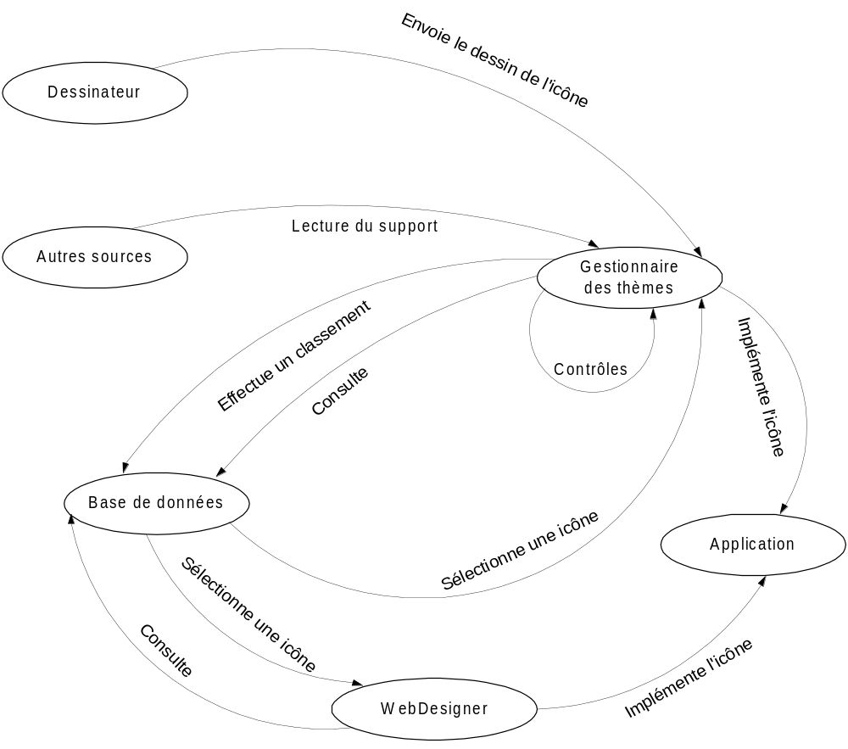

Story board
Non applicable dans le cadre du projet et dans les délais impartis.

Données
La description des données ne porte que sur la partie développée, à savoir la gestion des icônes.
Icones : fichiers médias de type images stockées sur disque dans deux répertoires distincts. Le nom sur disque sera généré par l’application en accord avec la structure des données. Exemple : 000001.gif, 000002.jpg
Thème : voir glossaire.
Fonction : voir glossaire.
Attributs : Ensemble de valeurs décrivant une icônes déterminées.
Attribut nom : Nom donné à l'icône par l'utilisateur.
Attribut descriptif : Descriptif portant sur icône.
Attribut Hauteur/Largeur : Deux nombres entiers définissant la taille, l'hauteur et la largeur en pixel de l'icônes.
Attribut taille sur disque : Nombre d’octets pris par l'icônes sur le disque.
Attribut checksum: nombre Clé utilisé pour la recherche de doublon.

Spécifications techniques

Spécifications logicielles

Les règles de nomenclature des fichiers
Les fichiers des icônes enregistrés par l'utilisateur seront nommés automatiquement par l'application, par une combinaison de l'attribut du numéro d'enregistrement ( idIcone ) et celui de l'extension de l'image ( extension ) séparés d'un point.

Structure des répertoires
L'idéal serait d'avoir 2 lecteurs disponibles sur la machine, ainsi le premier lecteur contiendra le répertoire "application" où y seront stockés le fichier INI, les codes sources, les fichiers compilés, la présentation power-point et ce document. Le deuxième lecteur contiendra le répertoire "data" où seront stockés la base de données et les icônes.
Le répertoire "application" est composé des sous-répertoires : "classes", "doc", "ressources" et "sources", tandis que le répertoire "data" est composé des sous-répertoires : "dataBase" et "DB_Images".

- Sous-répertoire "classes".
Contient les répertoires "BettyLaurent", "LucCapitani", "BernardCroiselet", "JeanPilliez", "GaetanoDeStefano", "commun, "interfaces. Ces répertoires contiennent les classes compilées de chacun des programmeurs créées comme packages.

- Sous-répertoire "doc".
Contient les répertoires "analyse" et "javadoc". Le sous-répertoire "analyse" contient ce dossier d'analyse, plannings, power-point de présentation ou autres documents ayant servis à faire l'analyse du projet. Le sous-répertoire "javadoc" contient d'autres sous-répertoires permettant de visualiser la documentation des classes java des programmeurs de l'application via des pages HTML.

- Sous-répertoire "ressources".
Ce répertoire contiendra les éléments nécessaires à l'utilisation de l'application: le fichier INI (qui contient les chemins, sources ODBC, ...) et les images qui ont servis à créés les boutons de l'application.
- Sous-répertoire "sources".
Ce répertoire contiendra toutes les sources de l'application, c'est-à-dire, les fichiers avec l'extension ".java". Il contiendra un sous-répertoire "application" qui lui reprendra un sous-répertoire "classes" possédant la même hiérarchie que le sous-répertoire "classes" vu précédament, c'est-à-dire: "BettyLaurent", "LucCapitani", "BernardCroiselet", "JeanPilliez", "GaetanoDeStefano", "commun, "interfaces.

- Sous-répertoire "dataBase".
Ce répertoire contiendra la base de données complète.
- Sous-répertoire "BD_Images".
Ce répertoire contiendra toutes les icônes stockées et nommées par l'application.

- Représentation de la structure du répertoire "data".

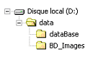

- Représentation de la structure du répertoire "application".

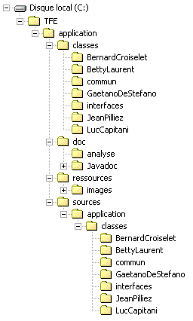

Spécifications des données
    - Modèle Conceptuel des Données.
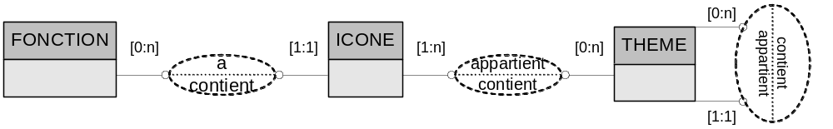
    - Modèle Logique des Données.
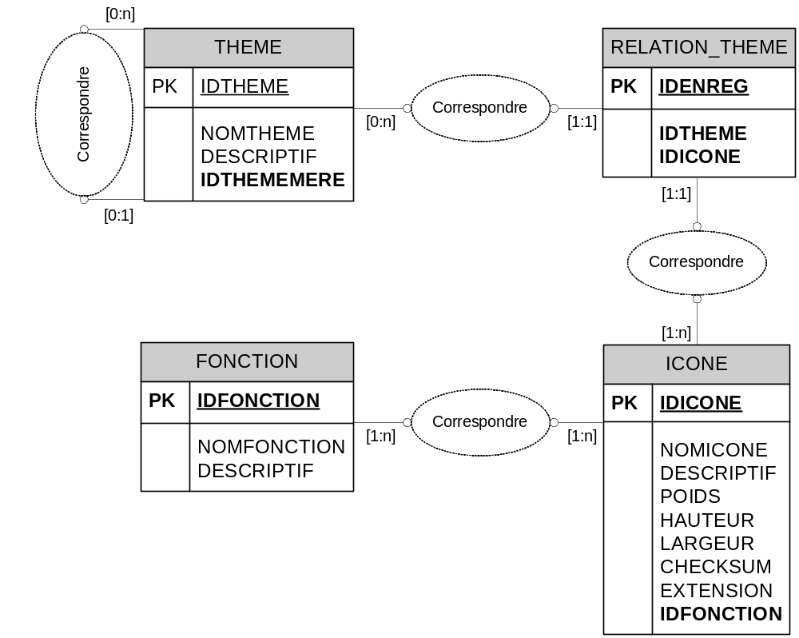

    - Modèle Physique des Données.
      - THEME
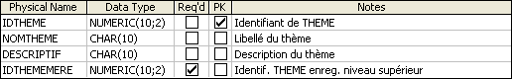
      - RELATION_THEME
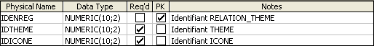

      - ICONE
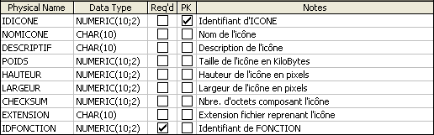
      - FONCTION
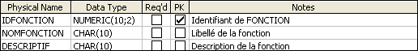

Composants systèmes
Non applicable dans le cadre du projet et dans les délais impartis.

Architecture matérielle
Non applicable dans le cadre du projet et dans les délais impartis.

Description générale

Objectif
Objectifs du projet

Demandeur
Description du commanditaire du projet

Existant
Description de l’existant : quels sont les problèmes rencontrés, etc... ?

Description générale
Description du projet dans son ensemble et au sein du système d’information (paie, RH, études, ...). Donnez les gains qu’apportera le projet par rapport à l’existant

Utilisateurs
Description des utilisateurs cibles du futur outil

Informations utiles

Nombre d'utilisateurs
Le nombre d’utilisateurs est infini.
Nous sommes dans une version monoposte – multi utilisateurs.
Pour rappel, l’administrateur possède tous les droits et aura donc accès à toutes les fonctionnalités. Il n’aura pas de login mais il devra entrer un mot de passe pour accéder à toutes les fonctionnalités de l’application.
Les autres utilisateurs possèdent des droits limités : visualisation et export d’images et d’icônes. Aucune possibilité de modifier, supprimer ou charger des images ou icônes.

Nombre d'administrateurs
Une seule personne aura droit à l’administration des données.

Volumétrie
La quantité d’images à gérer par l’application se situera autour des 1.000 unités.
La quantité d’icônes à gérer par l’application se situera également autour des 1.000 unités.

Sauvegarde
En terme de sauvegarde, un back up sur cd est prévu : la base de données des répertoires images et icônes sources sera sauvegardée sur cd de manière régulière.
Une fonction back up sera donc créée.

Indisponibilité
En terme d’indisponibilité de l’application, la durée maximale tolérée à partir de la panne sera de 48 heures.
L’application sera restaurée sur base du back up existant, fourni par le client et sous son entière responsabilité.

Sécurité
En termes de sécurité, l’accessibilité à l’application est renvoyée à la gestion du système d’exploitation utilisé par le client.
Ex : gestion des utilisateurs et privilège de Windows 2000.

Description des fonctionnalités

Description de chaque fonctionnalité

Si possible en codifiant chacune d’entre elles, décrire chacune des fonctionnalités attendues.

Description des flux

Description de chaque flux
Si possible en codifiant chacun d’entre eux, décrire chacun des flux mis en œuvre.

FONCTIONNALITES

Tests à réaliser
Description des tests à réaliser pour cette fonctionnalité. Chaque test est codifié de façon à pouvoir communiquer plus facilement avec mon prestataire

Résultats attendus
J’indique le résultat que j’attends à l’issue de chaque test. Ce point est important à préciser (1) pour le prestataire pour lui rappeler certaines règles de gestion ou certains détails d’une fonctionnalité (2) pour une personne tiers quand ce n’est pas moi directement qui réalise les tests

Résultats obtenus
Je reprends chaque code du tests et j’indique les résultats obtenus. J’indique un gros " OK " quand le résultat est concluant. Par contre, je marque un gros " ERREUR " en rouge pour indiquer toute erreur : j’explique le problème rencontré et je mets en annexe éventuellement des impressions écrans des messages d’erreurs rencontrés, avec quelques explications sur les corrections à apporter.

